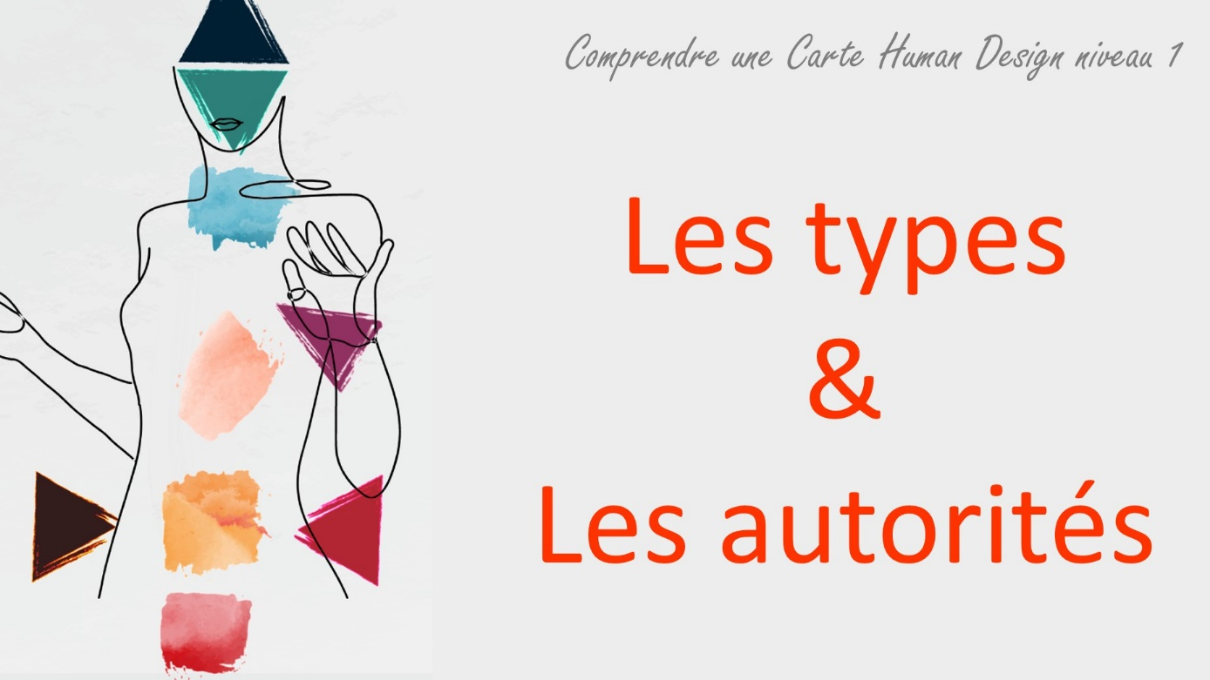
Mon mode d’emploi humain
Partie 1 : Type et autorité

Ton type énergétique = Ton aura
Ton type énergétique est ton aura. Autrement dit, ce pourquoi les gens viennent te voir et avec quelle énergie tu contribues au monde. Ton type détermine ta stratégie et ton thème du non-soi.
Ta stratégie représente ta position de vie. Elle t’indique quelle est la meilleure façon pour toi de réagir face aux différentes situations.
Ton thème du non-soi est une émotion qui se manifeste quand tu ne respecte pas ta stratégie, donc quand tu es désaligné avec ta vraie nature. Complète les lignes suivantes de ton mode d’emploi humain.

TON TYPE = [Nom du type]
Les facultés que cela t’apporte :
(Reprend les côtés positif du type ici + indiquer ce que tu ressens dans ton corps quand tu appliques naturellement ces facultés)
La meilleure façon pour toi de réagir face aux différentes situations :
(Reprend le fonctionnement de ta stratégie ici + indiquer ce que tu ressens dans ton corps quand tu appliques ta stratégie)
Ton indicateur d’alignement :
(Reprend ici ta signature = but dans la vie)
Les points de vigilance :
(Reprend les côtés négatifs du type ici)
Ton indicateur de bascule :
(Reprend ici ton thème du non-soi)
Aligné ou désaligné ? Indique le/les comportement(s) qui te fait/font dire que tu es aligné ou pas.

Pour chaque comportement où tu es désaligné, que comptes-tu faire maintenant pour y remédier ?

Ton autorité = Ta façon optimale de prendre des décisions stratégiques
Malheureusement, nous avons souvent reçu une mauvaise influence sur la façon de prendre des décisions. On nous répète souvent : « servez-vous de votre tête » lorsqu'il s'agit de prendre des décisions. Si seulement on arrêtait de donner tant d'importance à l’intellect !
L’intellect possède 2 hémisphères (cerveau gauche et cerveau droit), il a donc 2 façons différentes de percevoir le monde. Il est de nature indécise, c'est pourquoi prendre une décision avec son mental revient à jouer à pile ou face !
Comprendre cela, c'est le premier pas vers de meilleurs choix. Le Human design nous apprend à nous reconnecter à notre corps pour prendre des décisions en accord avec nous. Complète les lignes suivantes de ton mode d’emploi humain.

Mon autorité : [Nom de l’autorité]
Les facultés que cela t’apporte :
(Reprend les côtés positif de l’autorité ici + indiquer ce que tu ressens dans ton corps quand tu appliques ton autorité pour prendre tes décisions stratégiques)
Les points de vigilance :
(Reprend les côtés négatifs du l’autorité ici + indiquer ce que tu ressens dans ton corps quand tu outre-passe ton autorité pour prendre tes décisions stratégiques)

Aligné ou désaligné ? Indique le/les comportement(s) qui te fait/font dire que tu es aligné ou pas.

Pour chaque comportement où tu es désaligné, que comptes-tu faire maintenant pour y remédier ?

